AC1750 PCI-E双频无线网卡

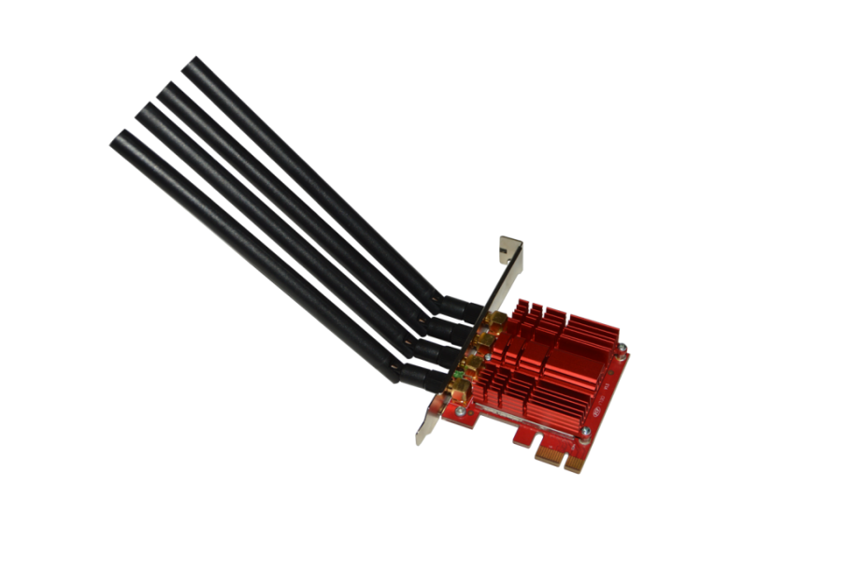
快速安装指南

版本1.0 | 2017-10-13

1产品简介
感谢您购买了此款AC1750PCI-E双频无线网卡，在安装和使用本产品之前，请仔细阅读本指南，能帮助您正确并充分使用这款产品的功能。
- 产品概述
该无线网卡是一款PCI EXPRESS接口双频无线网卡,该无线网卡符合IEEE802.11ac和IEEE802.11a/b/g/n无线标准。PCI-E X1接口设计，支持PCI-E 1.1协议。采用无线2.4G 11n 450Mbps 和5G 11ac 1300Mbps双频技术。为您的台式电脑带来无与伦比的无线解决方案。通过该网卡连接到无线路由器能最大限度的提高无线性能，连接2.4GHz频段无线信号，检查电子邮件和浏览互联网，与家中多位成员共享音乐、视频及照片等文件;连接5GHz频段有助于避免干扰，提供高效能无线观赏HD多媒体影音与实时在线游戏对战，给您提供一个更纯净的无线环境。
- 产品特性 （3）物品清单
- 符合IEEE 802.11ac/a/n/g/b WiFi标准；
- 一个AC1750PCI-E双频无线网卡
- 一本快速安装指南
- 四根天线
- 网卡驱动CD-ROM

- 支持PCI-E 1.1 X1串行总线；
- 2.4G/5G双频可选，5GHz频段速率高达1300Mbps，2.4GHz频段速率高达450Mbps；
- 支持Cisco CCX；
- 支持多个BSSID；
- 安装方便，即插即用。

2硬件安装

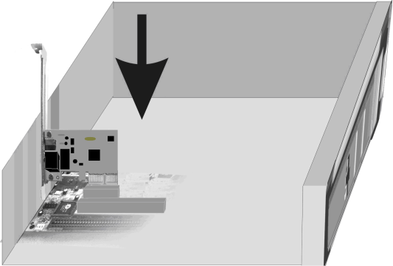
步骤
1.电脑关机，拔掉电脑的电源线，移除电脑的机箱盖。
支持系统：Microsoft Windows 7 32/64，Windows 10 32/64。
使用环境：工作温度：0℃～45℃，存储温度：-40℃～70℃，工作湿度：10%～90% RH 不凝结，存储湿度：5%～95% RH 不凝结。

2.将AC1750PCI-E双频无线网卡的PCI EXPRESS X1
串行总线接口插入到电脑的PCI EXPRESS X1插槽上，一定要插紧。
3.安装好您的电脑的机箱盖。
4.将电脑的电源线插入到插座中。电脑开机。

3软件安装
以下的软件安装在window 7 64位系统上运行。此款网卡支持Microsoft Windows 7 32/64，Windows 10 32/64这四个系统。其他系统的软件安装请参考window 7 64位系统的软件安装。
1
2
将无线网卡的CD-ROM放置在电脑光驱中。 双击电脑光驱图标。
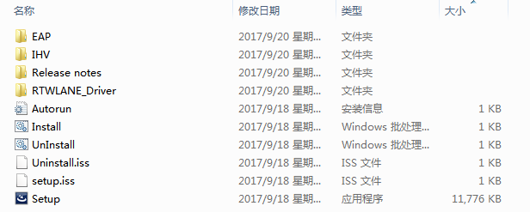
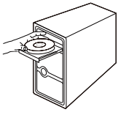
3
4
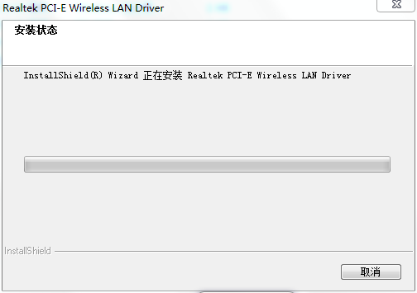
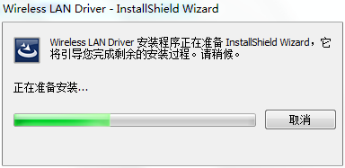
双击 Setup.EXE，驱动开始安装 接下来的安装向导界面。
3软件安装
6
5
点击“完成”按钮。 系统将自动弹出如图2-6所示的对话框。现在，您可以开始使用您的无线网卡。

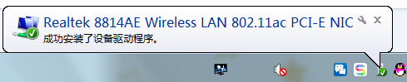
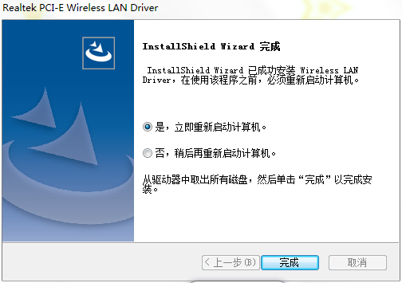

4将网卡接入无线网络
2
1

软件安装成功后选择您要连入的无线网络。 请在“安全密匙”栏内输入无线网络的密码（可以在无线路由器或AP管理上查看）。
点击“连接”按钮。 请点击“确定”按钮。
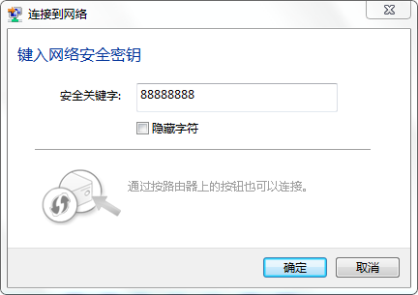
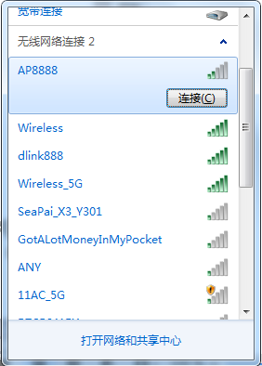
4
3
无线网络连接中，请您耐心等待。 无线网络连接成功。
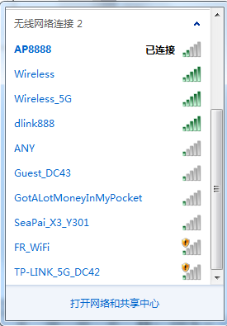
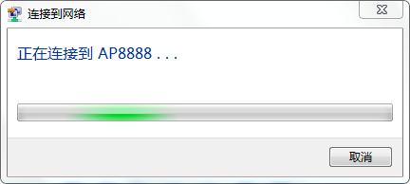
附录：产品硬件规格
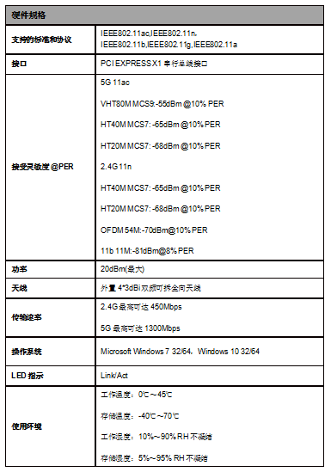
QIG
本指南内容依据现有信息制作，由于某些原因，其内
容有可能变更。本公司保留对指南内容进行修改的权利。
未得到本公司的书面许可，任何人不得以任何方式或形式对本指南内的任何部分进
行复制、摘录、备份、修改、传播、翻译成其他语言、将其全部或部分用于商业用途。
Copyright © 2017
版权所有，保留所有权利
声明

